|  |  |  |
| --- | --- | --- |
|  |  |  |
| МИНОБРНАУКИ РОССИИ | | |
| Федеральное государственное бюджетное образовательное учреждение  высшего образования  **«МИРЭА** – **Российский технологический университет»**  **РТУ МИРЭА** | | |

Институт Информационных технологий

Кафедра Математического обеспечения и стандартизации информационных технологий

**Отчет по практическим работам №13-14**

по дисциплине «Технологические основы Интернета вещей»

|  |  |
| --- | --- |
| **Выполнили:**  Студенты группыИКБО-24-21 | Ращиков К.А.  Новиков А.А.  Константинова С.В.  Конценберг И.  Шкред В.С. |
| **Проверил:** | Веремейчик Роман Максимович |

2023 г.

**Оглавление**

1 ПРАКТИЧЕСКАЯ РАБОТА №13 3

1.1 Описание задания 3

1.2 Выполнение задания 3

2 ПРАКТИЧЕСКАЯ РАБОТА №14 11

2.1 Описание задания 11

2.2 Выполнение задания 11

3 ВЫВОД ПО ПРАКТИЧЕСКИМ РАБОТАМ 15

1. ПРАКТИЧЕСКАЯ РАБОТА №13
   1. Описание задания

На основании созданных в прошлых работах устройств сформировать дашборды для отслеживания состояния данных устройств. При реализации дашбордов необходимо использовать следующие виджеты:

• Графики и виджеты отображения последнего значения – для визуализации количественных параметров (CO2, температуры, уровня активности и т.д.);

• Виджеты-индикаторы для отображения состояния устройств с состоянием активации (включено/выключено), например, шаровой кран, вентилятор и т.д.;

• Виджеты-переключатели или виджеты-индикаторы для отображения состояния кнопок;

• Виджеты отображения атрибутов устройства (цвета RGB ленты, уровня громкости/частоты пищалки и т.д.);

• Виджет отображения тревог устройства.

Виджеты необходимо использовать в зависимости от используемых в устройствах параметров. Для формирования данных для визуализации можно использовать утилиты mosquitto.

В отчет необходимо включить итоговый дашборд, а также параметры каждого из созданных виджетов.

* 1. Выполнение задания

На рис. 1.1-1.10 показаны дашборды и параметры созданных виджетов.

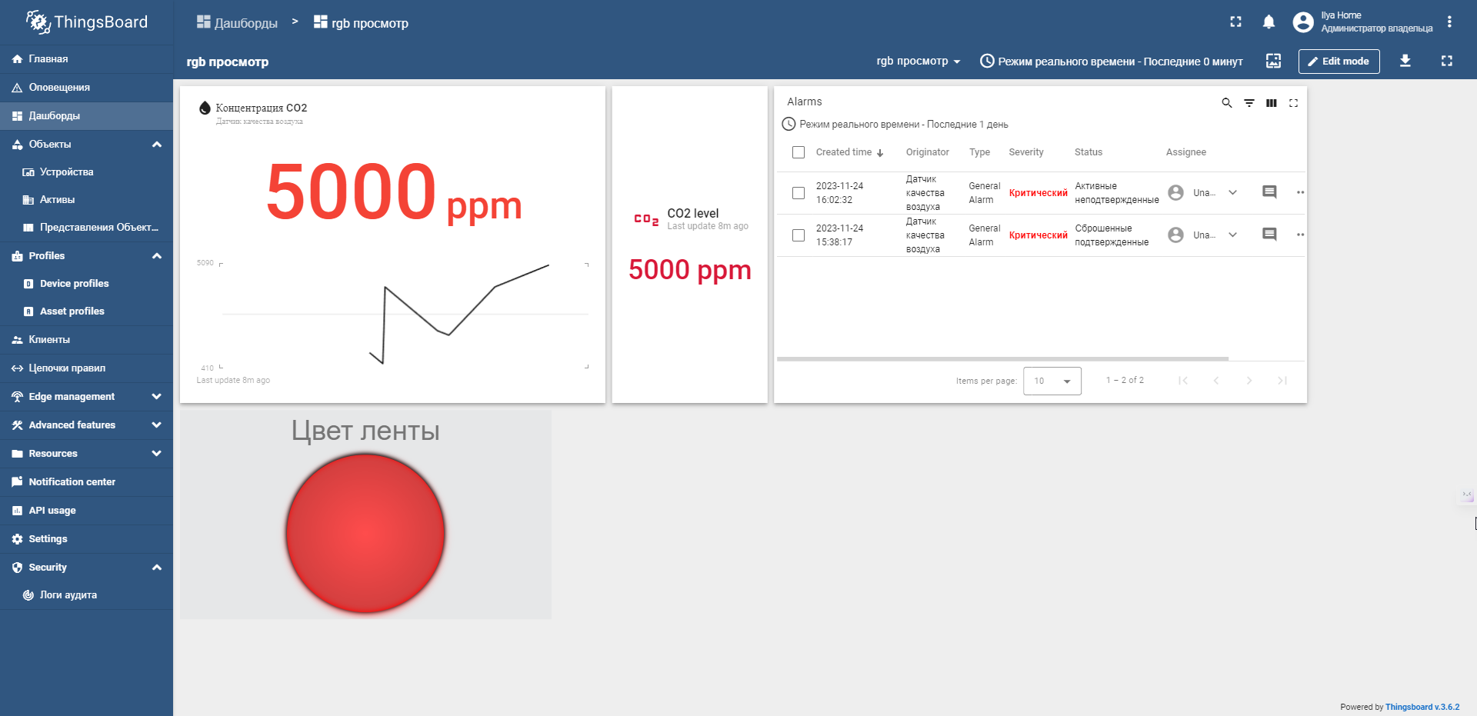

**Рисунок 1.1 – Итоговый RGB дашборд**

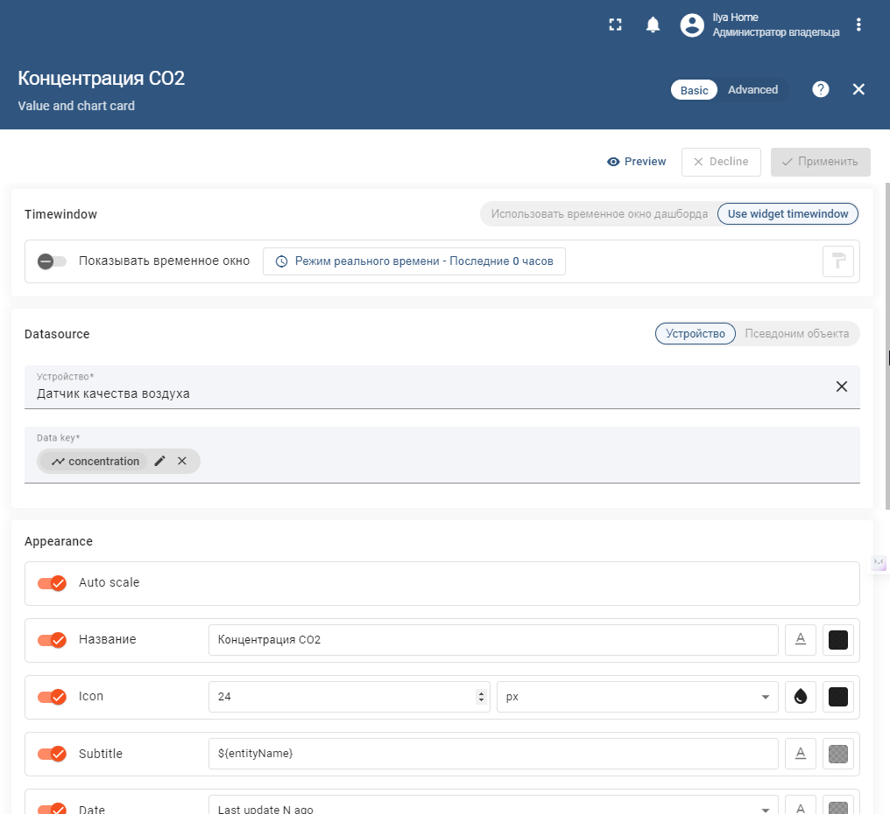

**Рисунок 1.2 – Параметры виджета «Концентрация CO2»**

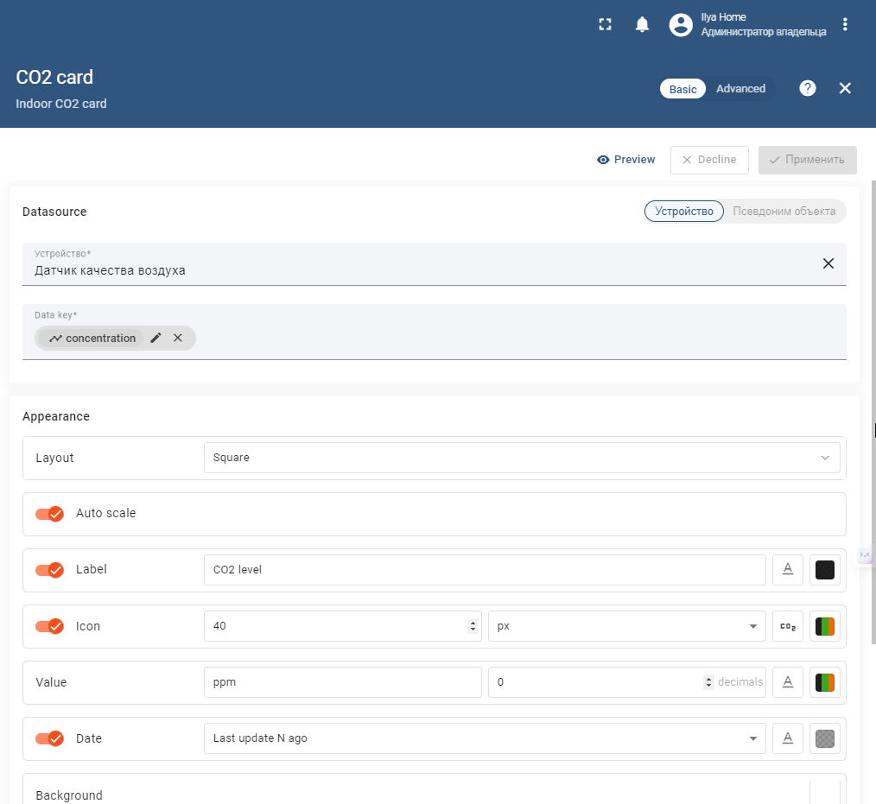

**Рисунок 1.3 – Параметры виджета «CO2 card»**

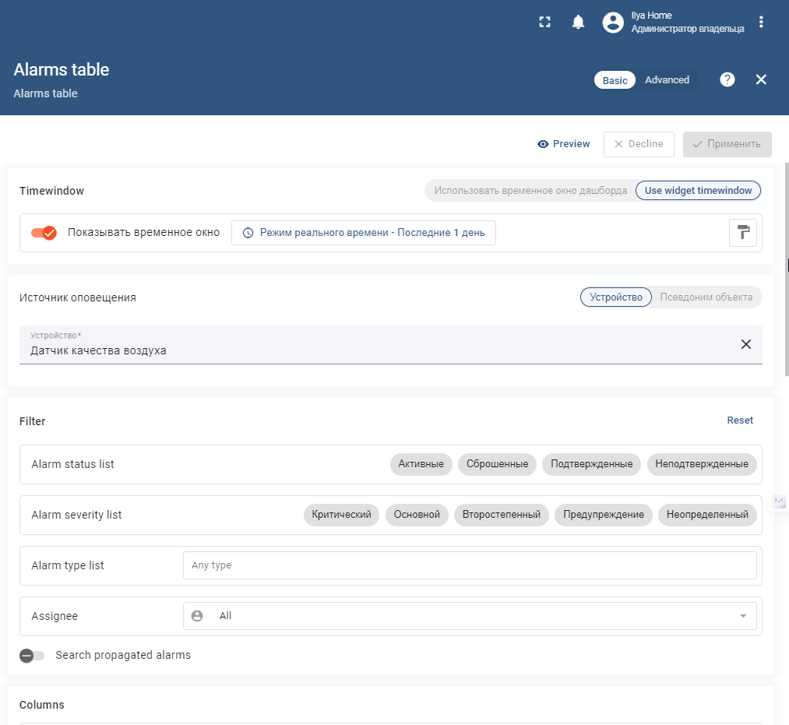

**Рисунок 1.4 – Параметры виджета «Alarms table»**

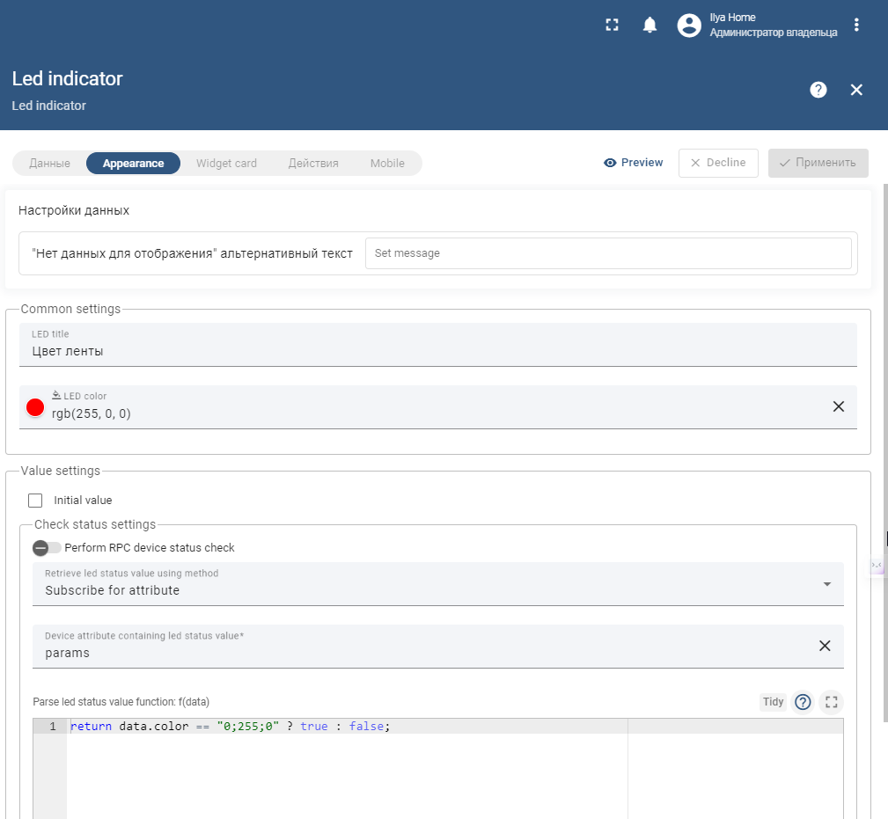

**Рисунок 1.5 – Параметры виджета «Led Indicator»**

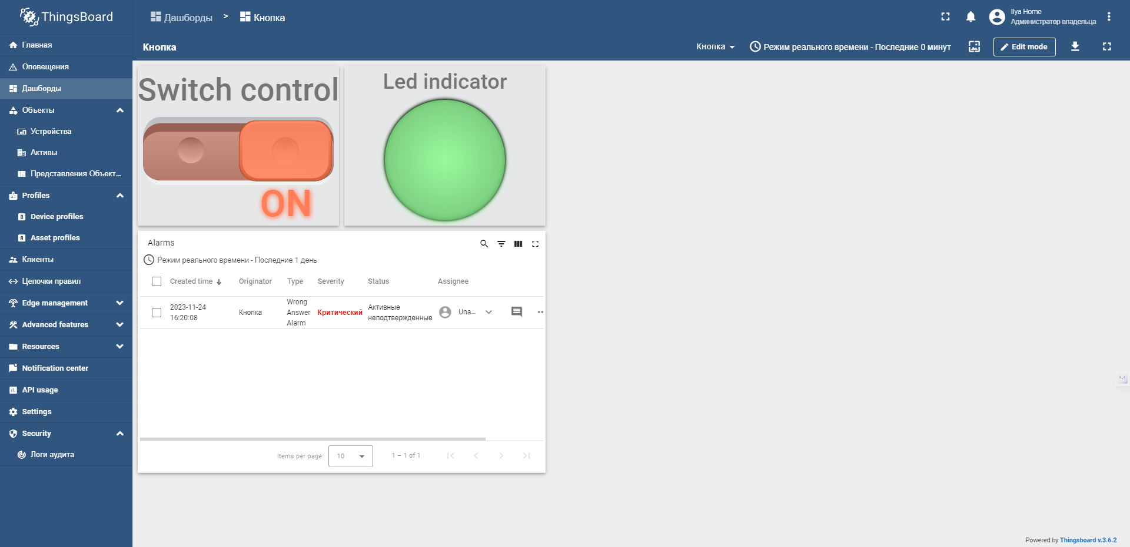

**Рисунок 1.6 – Итоговый Кнопка дашборд**

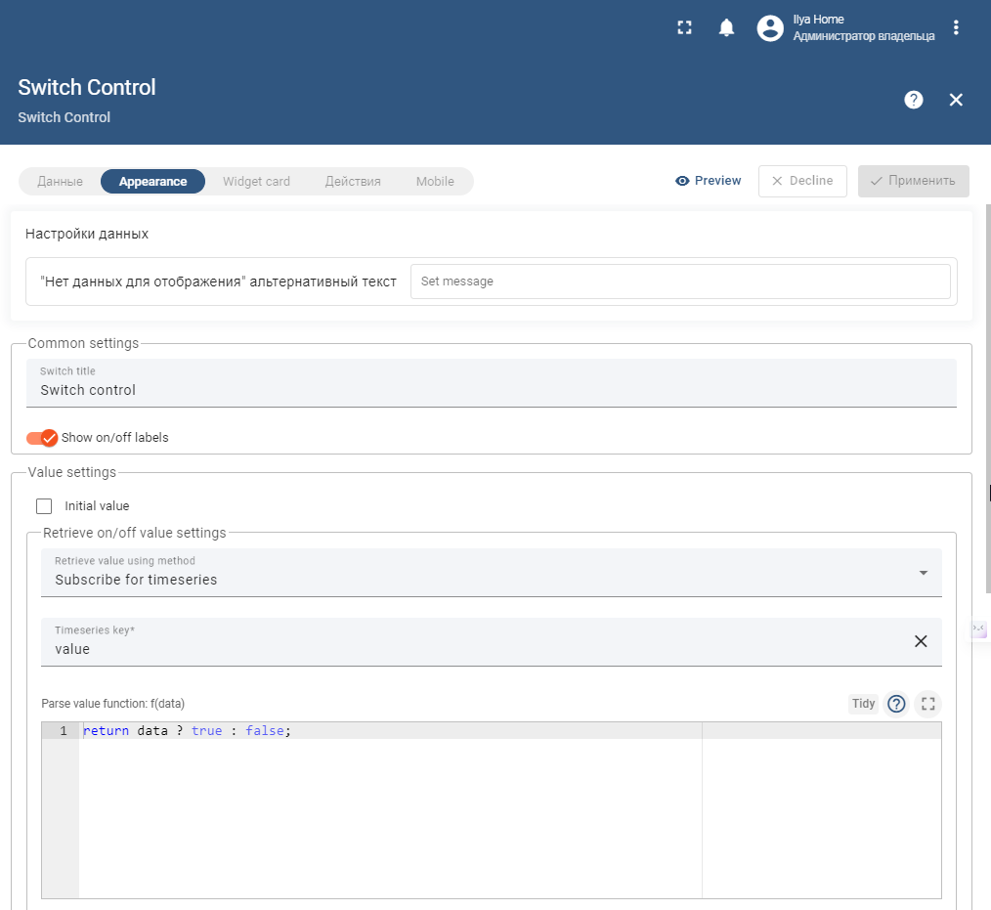

**Рисунок 1.7 – Параметры виджета «Switch Control»**

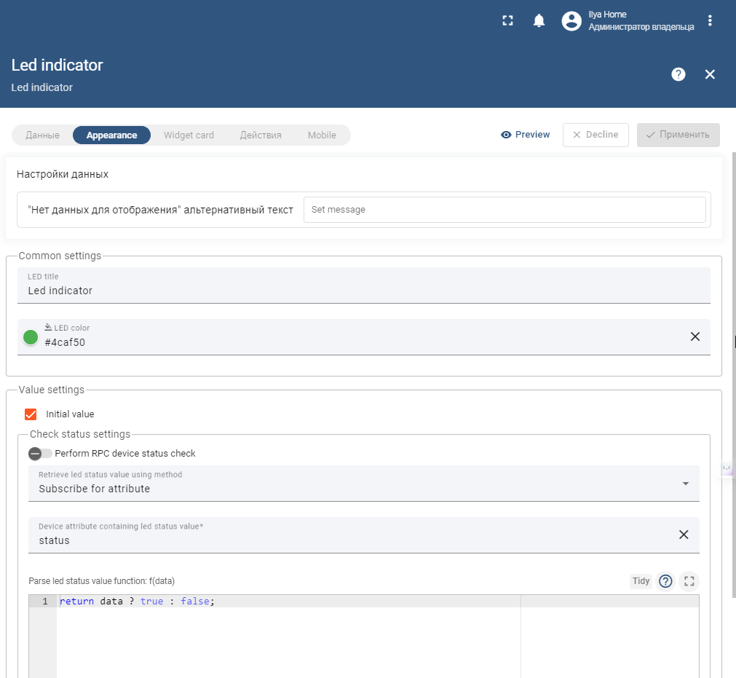

**Рисунок 1.8 – Параметры виджета «Led indicator»**

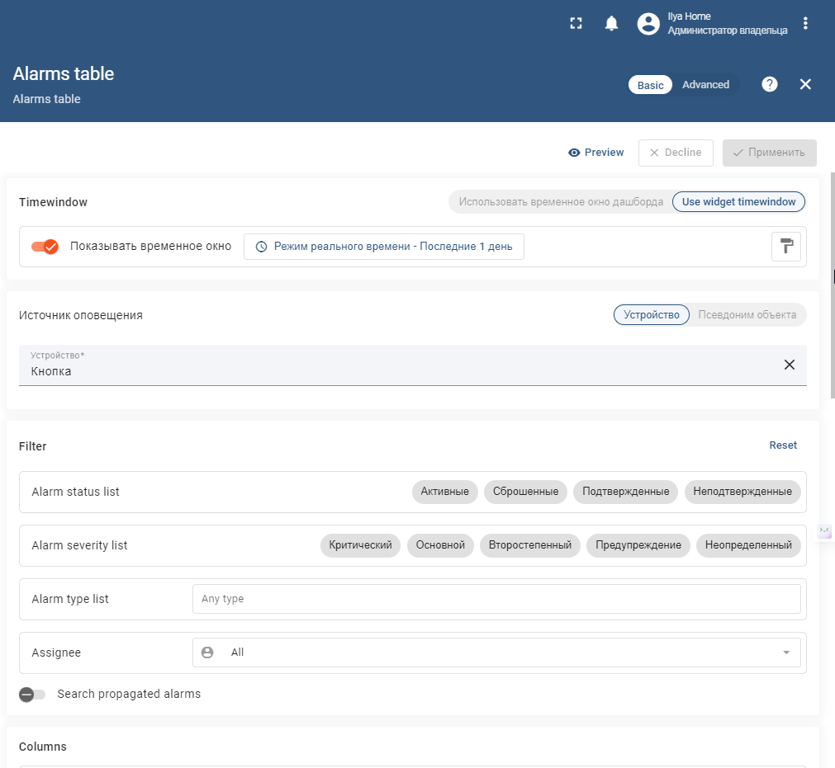

**Рисунок 1.9 – Параметры виджета «Alarms table»**

1. ПРАКТИЧЕСКАЯ РАБОТА №14
   1. Описание задания

Реализуйте управляющие виджеты в созданном ранее дашборде:

• Виджеты установки порогового значения активации устройства (вентилятора, шарового крана и т.д.);

• Виджеты ручного включения/выключения устройства (вентилятора, шарового крана и т.д.) из облачной платформы.

В отчет необходимо включить итоговый дашборд, а также параметры каждого из созданных виджетов.

* 1. Выполнение задания

На рисунках 2.1-2.5 показаны дашборды и параметры созданных виджетов:

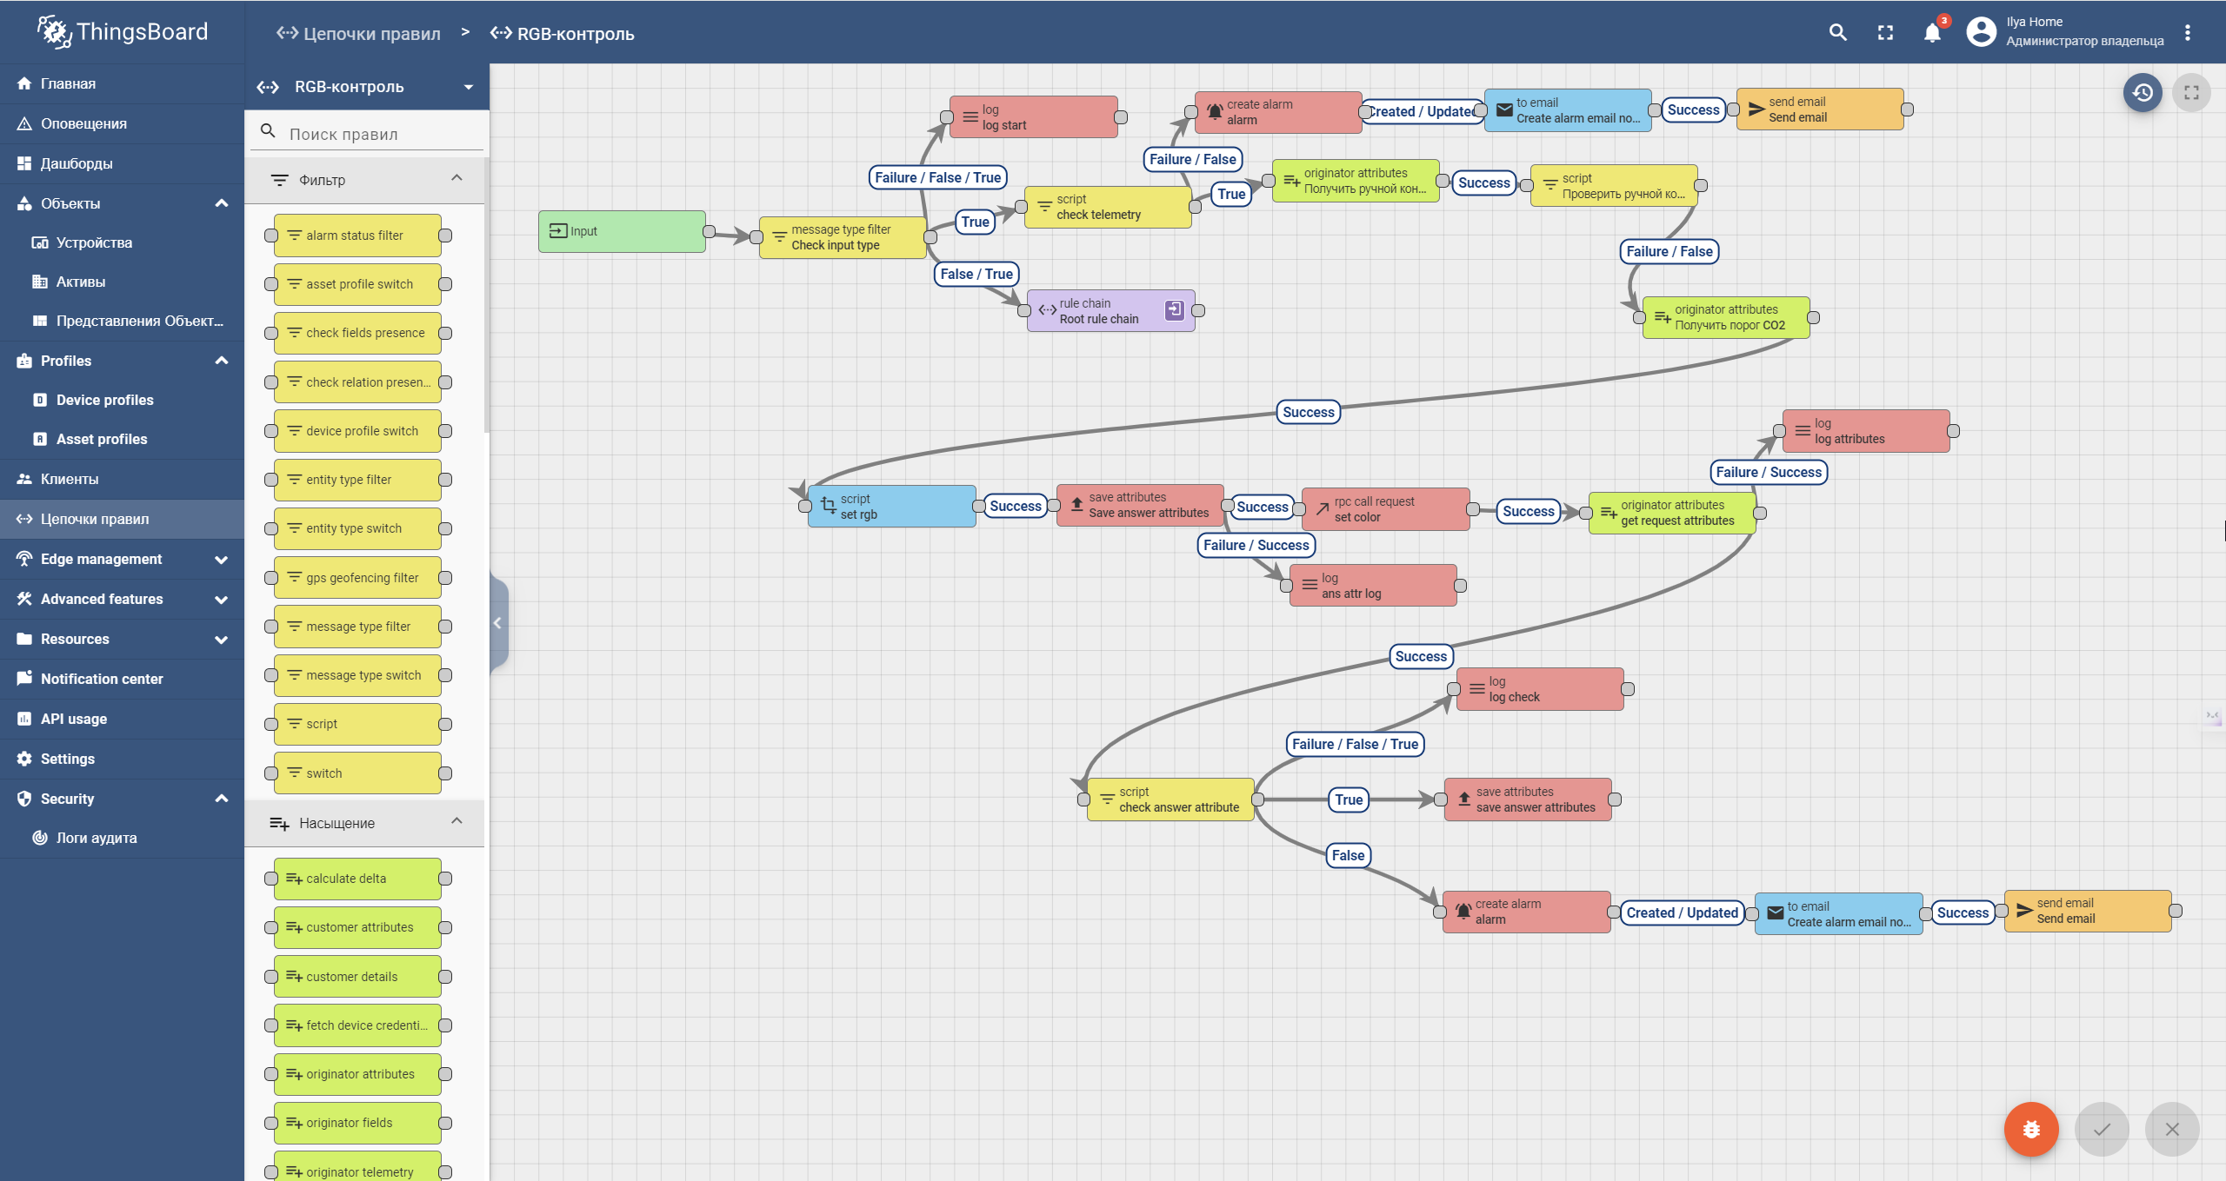

**Рисунок 2.1 – Схема правил для RGB контроля**

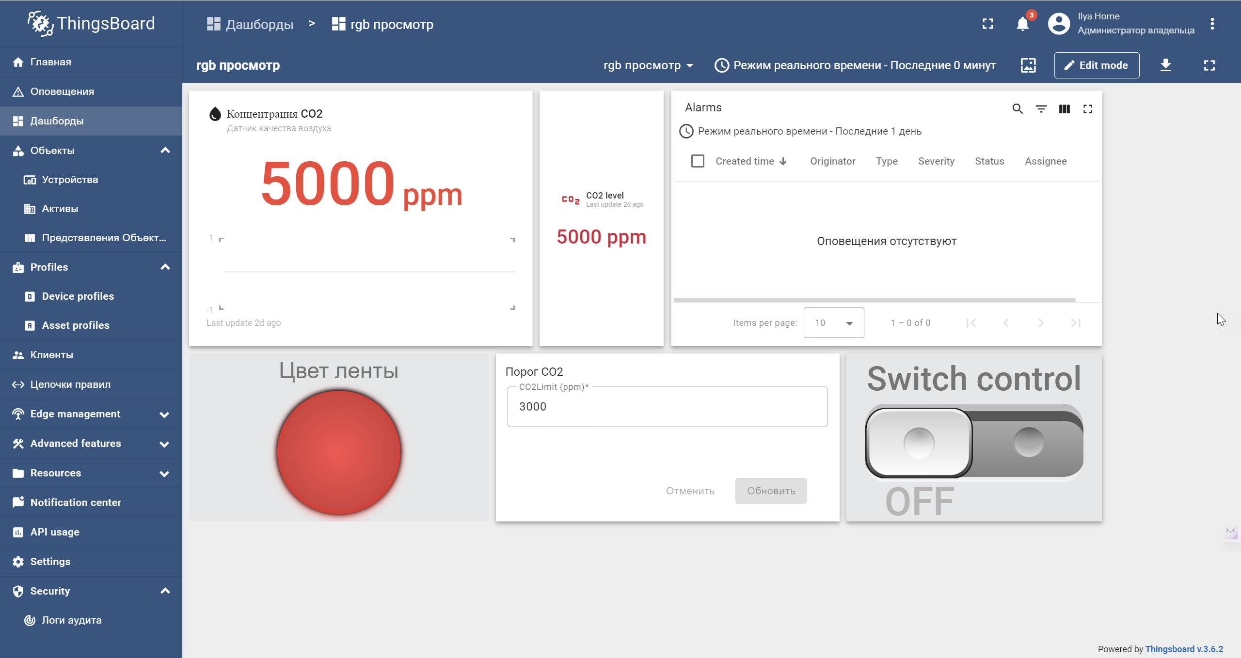

**Рисунок 2.2 – Итоговый RGB дашборд**

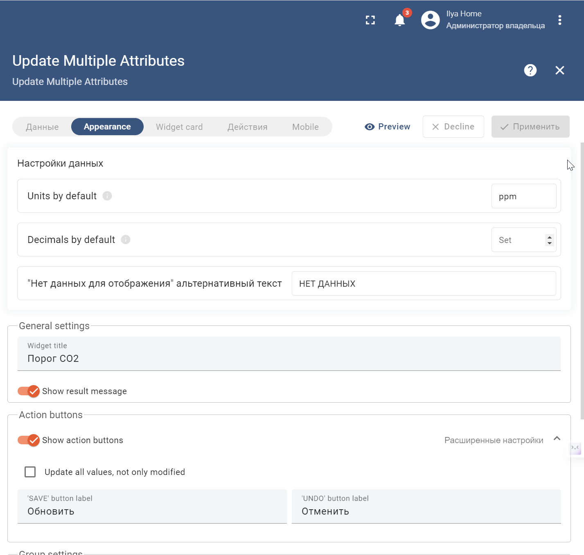

**Рисунок 2.3 – Параметры виджета «Update Multiple Attributes»**

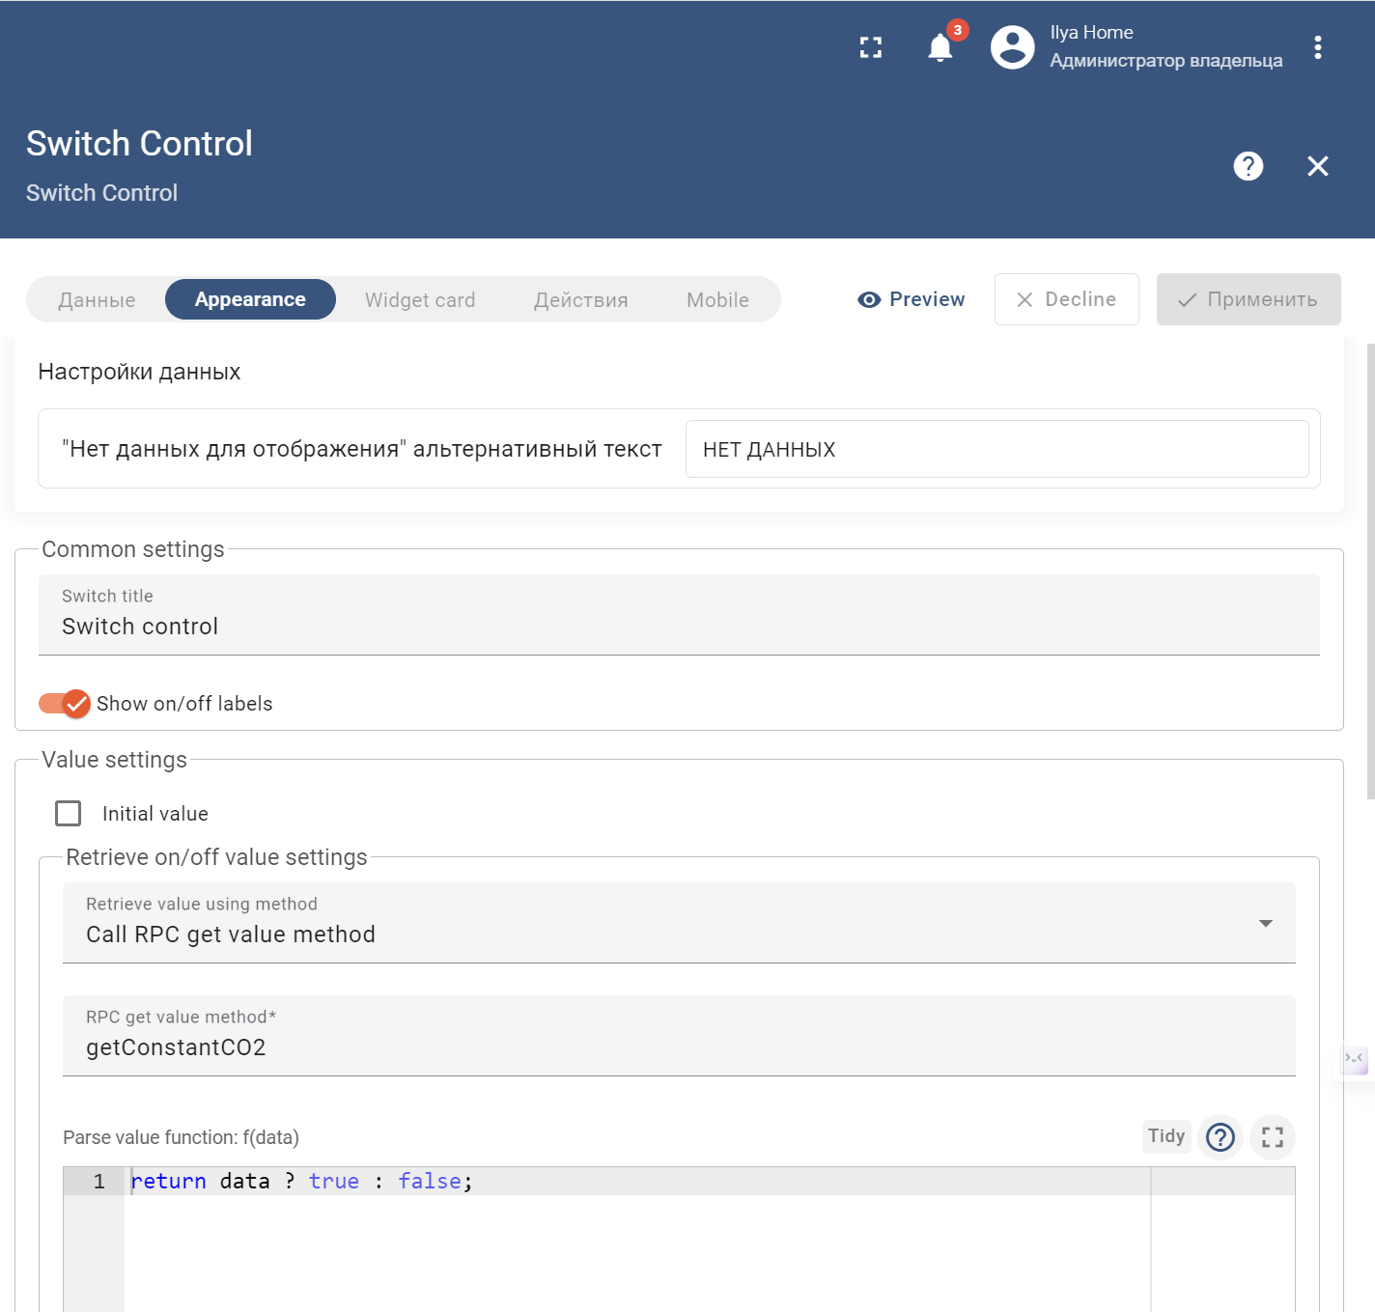

**Рисунок 2.4 - Параметры виджета «Switch Control»**

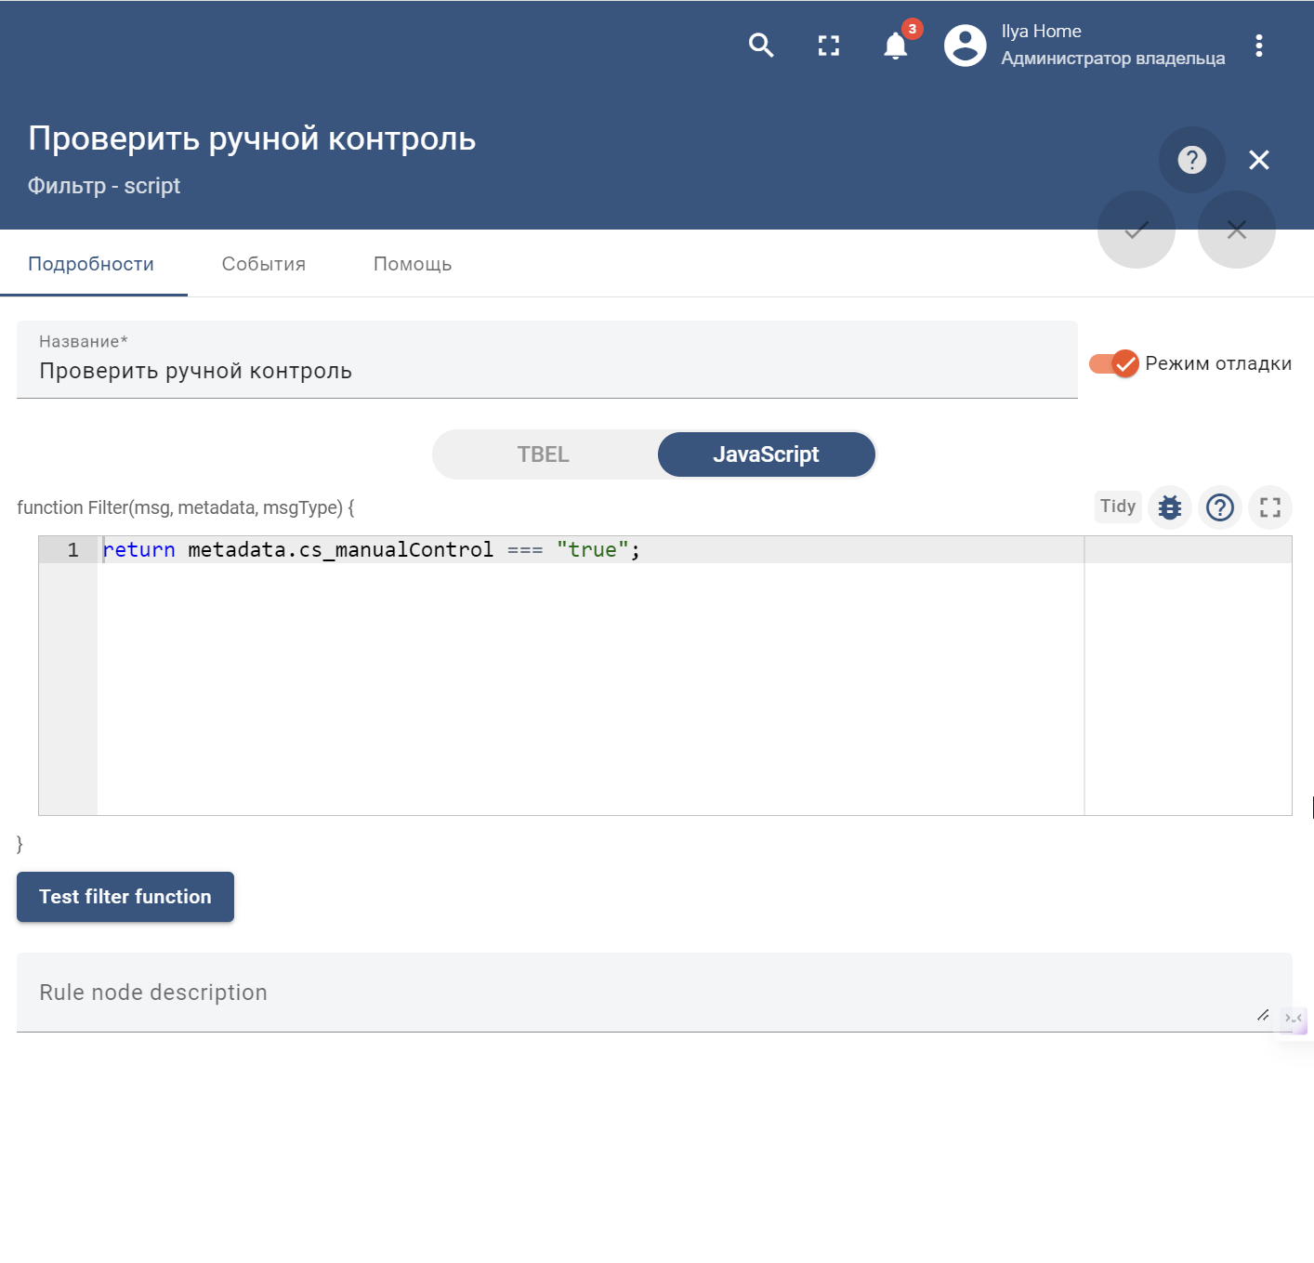

**Рисунок 2.5 – Скрипт проверки**

1. ВЫВОД ПО ПРАКТИЧЕСКИМ РАБОТАМ

В ходе выполнения практических работ 13-14 были выполнены все поставленные в условии задачи. А именно:

В ходе выполнения тринадцатой работы были разработаны дашборды для отслеживания состояния устройств. Использованы различные виджеты, такие как графики и виджеты отображения последнего значения для визуализации количественных параметров, виджеты-индикаторы для отображения состояния устройств, виджеты-переключатели или виджеты-индикаторы для отображения состояния кнопок, виджеты отображения атрибутов устройства, и виджет отображения тревог устройства. В отчете представлен итоговый дашборд с параметрами каждого созданного виджета.

В продолжение предыдущей работы были реализованы управляющие виджеты в дашборде. Эти виджеты включают в себя возможность установки порогового значения активации устройства и ручного включения/выключения устройства из облачной платформы. Итоговый дашборд содержит эти управляющие виджеты, а в отчете приведены параметры каждого из созданных виджетов.